**_________________________________**

**Màj SIECLE**

**Version 24.4.0.0**

**_________________________________**

Table des matières

Module "SIECLE Admin" 4

1  Intégration du COMPOSANT CALENDRIER 4

2 Indicateurs LSL 4

3 Enrichissement du suivi MATOMO 5

4 Deshebergement des établissements 6

Module "BEE" 8

1 Scolarités partenaires  - ESMS 8

1.1 BEE  - Dans le cadre de l’INE pour tous, Siècle accueille les élèves des établissements médico-social et/ou en milieu carcéral. 8

1.2 BAN - Les établissements de type ESMS et JUSTICE sont profilables sous BAN. Les formations concernées sont : 9

1.3 Nomen : Accès en mode réduit comme les EPHC 9

1.4 En création séquentielle : NOUVEAU 10

1.5 Convergence de SiecleSynchro et NetSynchro vers OMOGEN FICHIER NOUVEAU 10

1.6 Transfert unitaire et en masse des consentements vers un autre EPLE :NOUVEAU 10

1.7 Décommissionnent du JAR AGEBNET : 10

Module "Di@man" 11

1 Module "Di@man" 11

1.1 Activation des menus Liquidation et Gestion Financière NOUVEAU 11

1.2 Liquidation 11

1.3 Gestion financière 11

1.4 Activation du menu ExtractionsNOUVEAU 11

1.5 Editions de contrôle 12

1.6 CORRECTIF 12

2 Dossier de bourse 12

2.1 Notification de suspension de Bourse au Mérite (BME) 12

2.2 Affichage de la demande 12

Module "Vie de l'établissement" 13

1 Généralités 13

2 COMMUN 13

3 Tableau de bord 15

4 Services en ligne - ParamTS 16

4.1 Tableau de bord des Services en ligne 16

4.2 Menu "Services en ligne" 16

Module "Cahier de textes" 17

Module "LSL" 18

1 Livrets élèves 18

1.1 PFMP CORRECTIF 491384 , 487628 , 494152 , 495486 18

1.2 Parcours différencié NOUVEAU 18

2 Import des données 19

2.1 Transfert inter-académique - importer les données PIX + Fraude 19

3 Administration 20

3.1 Configurer l'application 20

Module "Orientation" 21

1 Suivre la procédure 21

# Module "SIECLE Admin"

## Intégration du COMPOSANT CALENDRIER

Ajout d'onglets

Les événements saisis dans Siecle ADMIN sont reportés dans Vie Etablissement écran

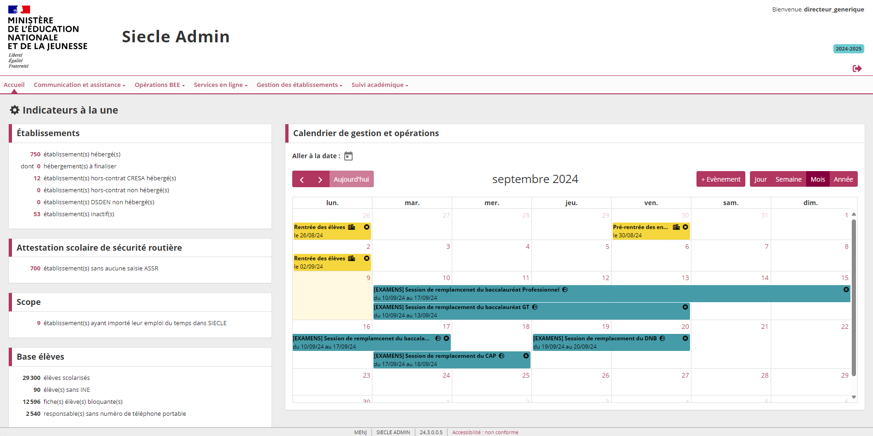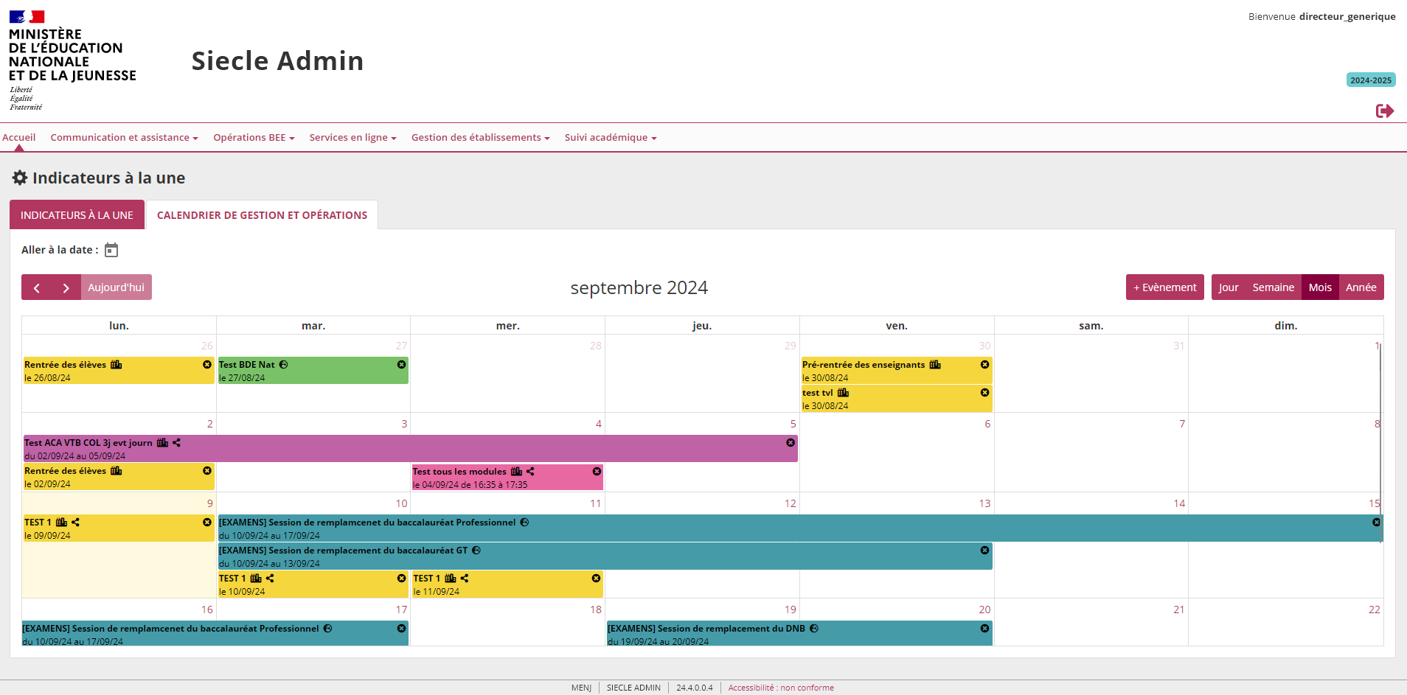

## Indicateurs LSL

Le but de cette fonctionnalité est d'enrichir les indicateurs de Siecle admin.

Ce nouvel indicateur à la une,  libellé **LSL**,  a été ajouté à la page d’accueil,  est affiché dans l’encart en dessous des lots de nomenclatures.

Le nombre d'élèves concerné (liens cliquables) par état  est récupéré via l'API exposé par LSL.

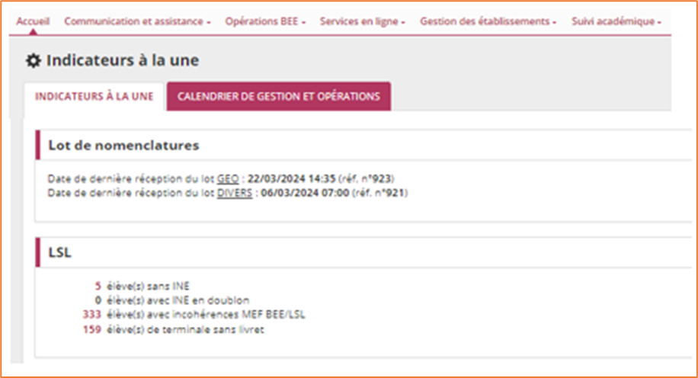

Le périmètre LSL correspond à l'ensemble des élèves des lycées et des lycées professionnel en cycle terminal (niveaux 1ère et terminale).

Les élèves sans INE sont les élèves dont le champ ID_NATIONAL de la table SCONET.ELEVE est null.

Un élève avec INE en doublon dans SCONET est présent s'il existe au moins 2 fois dans SCONET.ELEVE avec le même INE et qu'aucune date de sortie n'est définie pour ces 2 entrées.

Incohérence de scolarité entre BEE et LSL : Le MEF BEE n'est pas le même que le MEF LSL pour la scolarité en cours, ou les scolarités précédentes.

Liste des élèves ne possédant pas de livret (pas de lis_eleve_id) dans LSL pour chaque établissement / élèves scolarisés dans l'établissement (BEE table sconet.eleve)

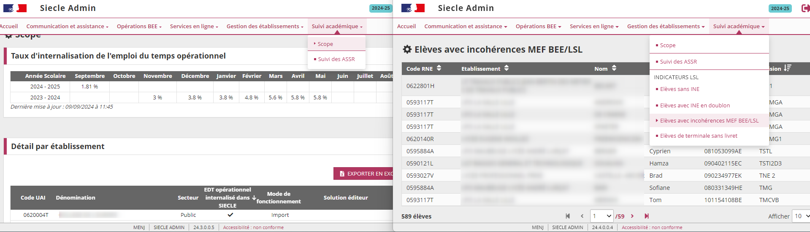

## Enrichissement du suivi MATOMO

Traçage dans MATOMO de l'enregistrement des messages ainsi que l'enregistrement des évènements du Calendrier.

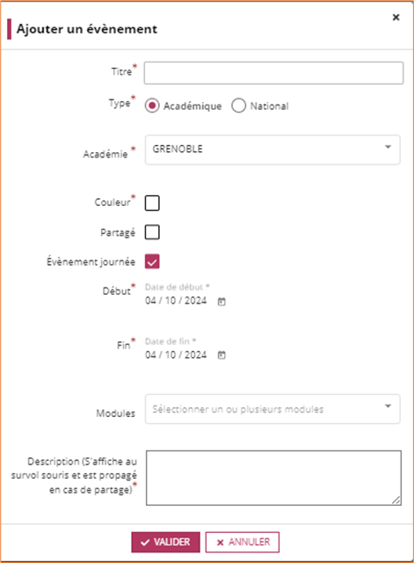           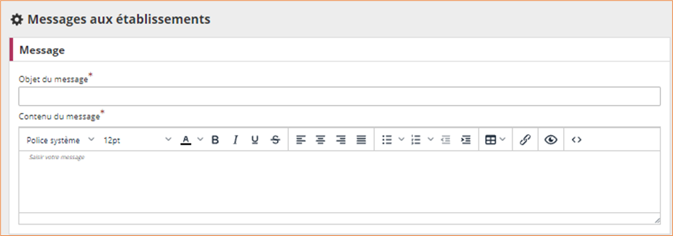

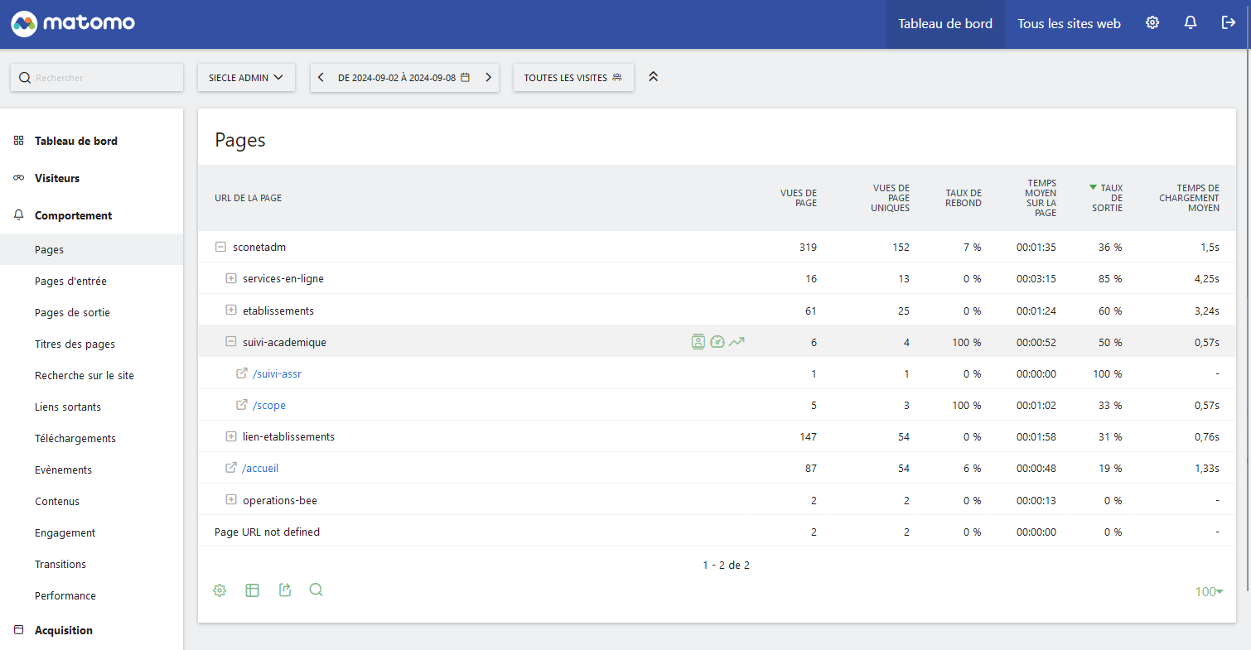

## Deshébergement des établissements

Le but de cette évolution est de pouvoir supprimer de la table ETAB_UAJ les établissements **non utilisés depuis au moins 3 ans**.

L'utilisateur peut supprimer 1 seul établissement à la fois. Pour déterminer si un établissement est fermé depuis au moins 3 ans, on se base sur la donnée provenant de **RAMSESE ETABLISSEMENT.DATE_FEREMETURE_ETABLISSEMENT**

* L’accès à la fonctionnalité se fait depuis le menu : **Gestion des établissements > Établissement hébergés**
* Les établissements flagués à supprimer ne doivent pas basculés sur l’année en préparation

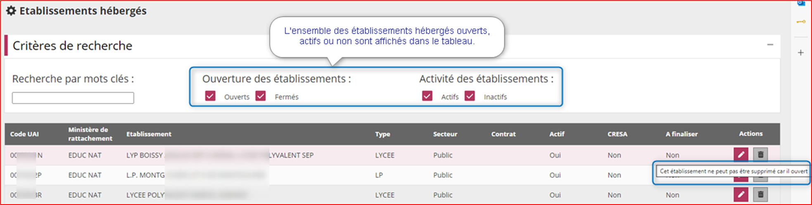

# Module "BEE"

## Scolarités partenaires  - ESMS

**nouveau**

* A partir du 04 novembre 2024, et dans le cadre de l’INE pour tous, il sera possible de scolariser dans SIECLE les jeunes sont actuellement inscrits dans des ESMS. à partir de l'âge de 11 ans sur l’année scolaire N (24-25)

et jusqu'à 15 ans révolus sur l’année scolaire N (24-25)

* Ces jeunes doivent être enregistrés dans SIECLE par l’établissement de l’éducation nationale sur une formation disponible dans SIECLE. Il n’y a aucun échange avec d’autres applications du MENJ, à l’exception de Sysca-RNIE pour l’immatriculation
* Les codes établissements des ESMS retenus pour ce projet, sont :
  + 240 - Institut médico-éducatif
  + 241 - Institut de rééducation. Cet Intitulé a été supprimé en 2005 et remplacé par Institut thérapeutique éducatif et pédagogique (ITEP) qui est en cours de transformation en « Dispositifs intégrés thérapeutiques éducatifs et pédagogiques » (DITEP) d’un décret 2017
  + 242 - Etablissement pour infirmes moteurs : Transformé en Instituts d’éducation Motrice (IEM)
  + 245 - Etablissement pour poly-handicapés
  + 246 - Etablissement pour déficients visuels : Transformé en Instituts d’éducation sensorielle (IES) dont l’institut national des jeunes aveugles INJA
  + 247 - Etablissement pour déficients auditifs : Instituts d’éducation sensorielle (IES) dont les INJS
  + 248 - Etablissement pour sourds-aveugles : Idem Instituts d’éducation sensorielle (IES)
  + 249 - Etablissement médico-expérimental

### BEE  - Dans le cadre de l’INE pour tous, Siècle accueille les élèves des établissements médico-social et/ou en milieu carcéral.

Les fonctionnalités offertes aux ESMS sont identiques à celles des EPHC, en mode réduit   et l’enregistrement des fiches élèves ne peut se faire que par saisie manuelle –> pas d’import depuis un éditeur pour le moment.

* Tableau de BORD
* Suppression des doublons responsables
* Saisie en masse du motif de sortie
* Exploitation
* Extractions standard : par commune de résidence sans division et au format pdf
* Documents vierges :
  + Fiche de renseignements allégée
  + Certificat de scolarité (sans division

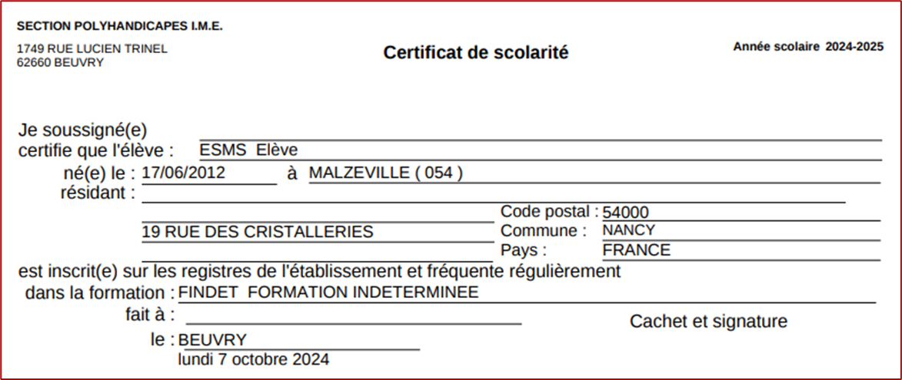

### BAN - Les établissements de type ESMS et JUSTICE sont profilables sous BAN. Les formations concernées sont :

* formation indéterminée (MEF 99999902990)
* **Unité d’enseignement externalisée** « UEE Formation indéterminée en UEE » (FD 99999903, MEF 9979990399)
* pour les élèves inscrits pour tout ou partie de leur formation, dans un EPLE
* ou pour les élèves inscrits pour tout ou partie de leur formation dans un établissement privé EPSC du MENJ
* **Unité d’enseignement internalisée** : « UEI Formation indéterminée en UEI » (FD 99999904, MEF 9979990499),  pour les élèves ne fréquentant que l’EMS. »

### Nomen : Accès en mode réduit comme les EPHC

* Etape1 : Formations de scolaris ation pour l’établissement
* Etape 2 : Foramtions d’origine pour l’établissement

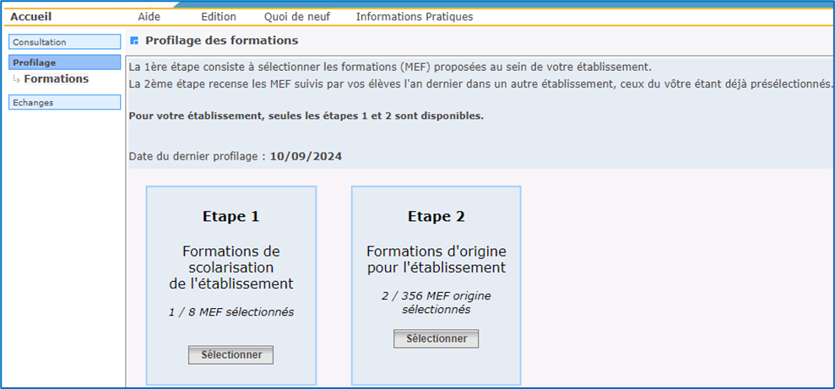

### En création séquentielle : NOUVEAU

Mise en place du report auto-bourses de l'année courante vers l'année en préparation (données du ou des responsables et/ou responsable et concubin ),  les données de l’automatisation des bourses sont reportées sur l’année en préparation

### Convergence de SiecleSynchro et NetSynchro vers OMOGEN FICHIER NOUVEAU

* SiecleSynchro vers OMOGEN-Fichier  
  - Import éditeurs privé :  
  -> Import des dossiers élèves + EPHC
* NetSynchro vers OMOGEN-Fichier  
  - Import éditeurs privé :  
  -> Import des dossiers élèves + EPHC  
  -> Import des liens élèves-groupes

### Transfert unitaire et en masse des consentements vers un autre EPLE :NOUVEAU

   Transfert unitaire et en mases des consentements saisis sur l'un de ses responsables (représentant légal   ou personne en charge) et le cas échéant de son concubin,

  Les données transférées sont les suivantes :  
  - consentement  
  - données responsable  
  - données concubin le cas échéant

### Décommissionnent du JAR AGEBNET :

Actuellement BEE embarque une bibliothèque (jar BEE) qui était développée par l'équipe AGEBNET et qui

permettait, de faire suivre le dossier de bourse d’un élève lors de son changement d'établissement vers son  établissement d’accueil

# Module "Di@man"

## Module "Di@man"

### Activation des menus Liquidation et Gestion Financière NOUVEAU



Ces menus sont disponibles en SAB uniquement.

### Liquidation

|  |  |
| --- | --- |
|  | Ce menu permet de  :   * Permet de créer des liquidations trimestrielles pour les établissements privés, et la gestion (notamment validation pour les non procurés). * Créer des rappels à partir du 2e trimestre. |

### Gestion financière

|  |  |
| --- | --- |
|  | Ce menu permet de  :   * mettre en paiement les liquidations et les rappels validés pour les non procurés * visualiser l'état des mises en paiement |

### Activation du menu ExtractionsNOUVEAU

Ce menu est disponible en SAB uniquement.

Il propose des extractions personnalisées et des extractions types.

|  |  |
| --- | --- |
| Extractions types en collège | Extractions types en lycée |

### Editions de contrôle

#### Liste de contrôle des fratries

Amélioration des performances

### CORRECTIF

## Dossier de bourse

### Notification de suspension de Bourse au Mérite (BME)

La mention «  à compter de la présente année scolaire  est remplacée par « à compter de… » suivi de la date d’effet de la suspension.

### Affichage de la demande

Amélioration du format.

# Module "Vie de l'établissement"

## Généralités

**nouveau**  Consultation de l'emploi du temps par les inspecteurs

L'utilisateur (peu importe le mode de fonctionnement) accède à un menu déroulant :

* Consultation de l'emploi du temps **publié**
* Plannings croisés

La consultation des emploi du temps est limitée à l'entrée enseignant pour l'emploi du temps et la vue planning

|  |  |  |  |
| --- | --- | --- | --- |
| Élément technique | détail des attribut LDAP | Année scolaire disponible | Établissement disponible |
| INSPECTION  INS Inspecteur 2D | title=INS et FrEduFonctAdm différent de IEN1D | AEC | Tous les établissements de l'académie **ayant publié** leur **emploi du temps** |

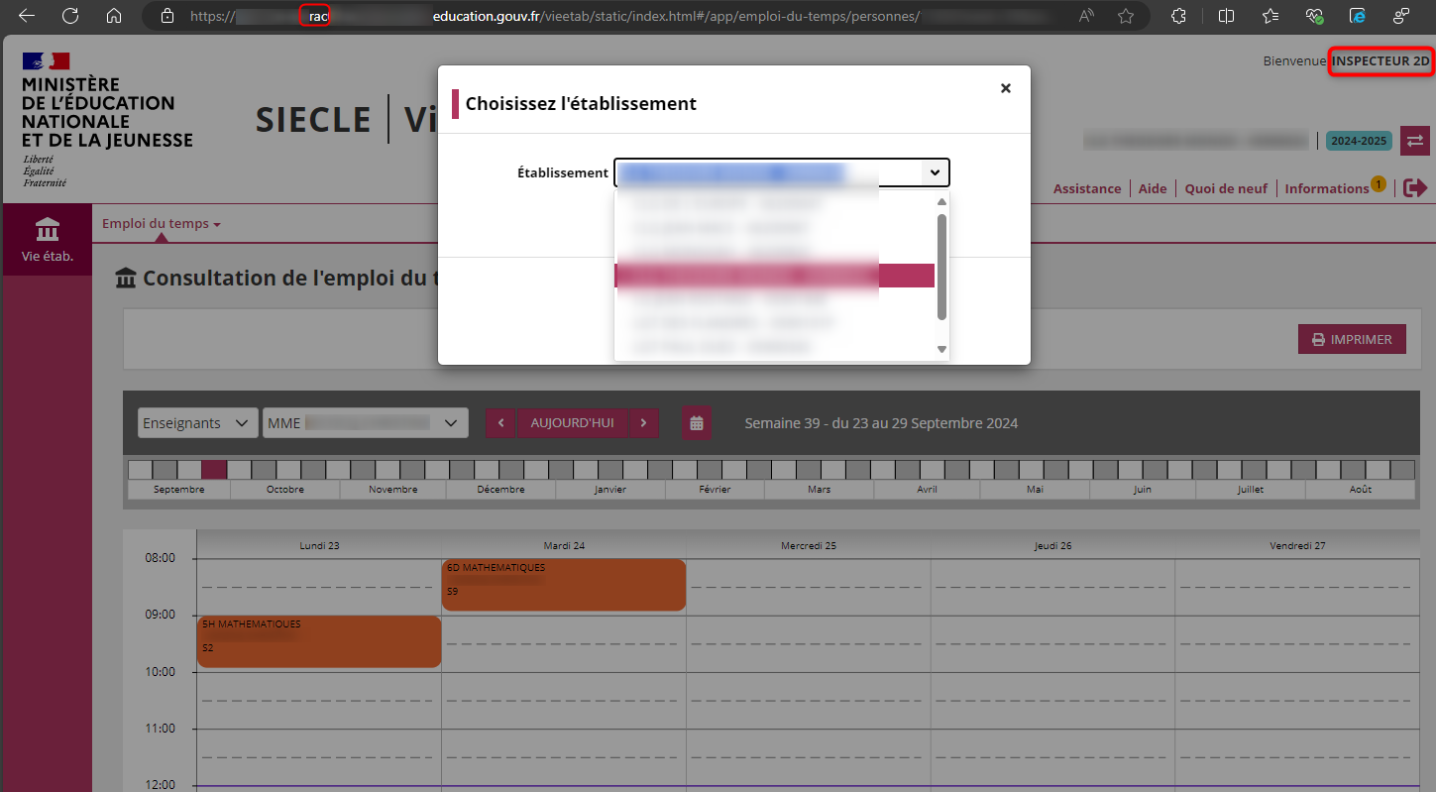

## COMMUN

**Mise à jour de la qualité des personnels**

 > Personnels, remplacer "Gestionnaire" par "Secrétaire général".

cf. réglementation : loi dite "3DS" du 21 février 2022 et note du 28 juillet 2023 de la DGRH du MENJ disponible sur le site de diffusion (...)

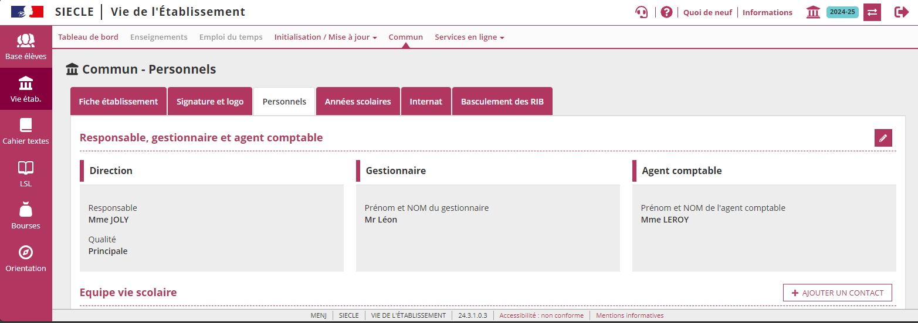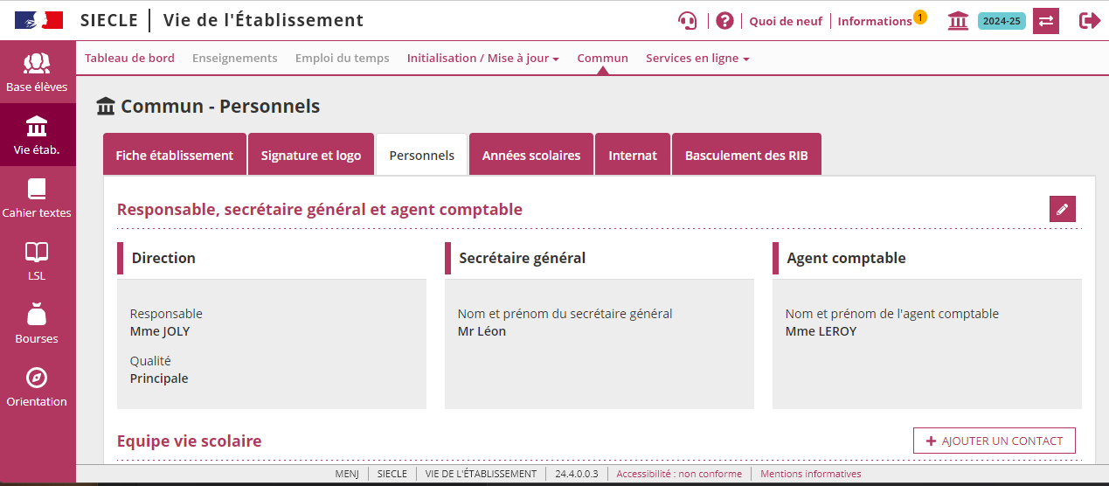

[**correctif** 503025](https://sesam.in.orion.education.fr/sesam/view.php?id=503025) > Fiche établissement : régression dans l'affichage des informations de Localisation Commune et Département à la saisie du Code postal.

La sélection d'une adresse auto-complété permet de renseigner automatiquement le code postal et la commune du formulaire.

La saisie de l'adresse s'appuie sur un traitement de complétion mis à disposition via l'api <https://api.gouv.fr/les-api/base-adresse-nationale>.

**Enrichissement des données d'internat (label)**

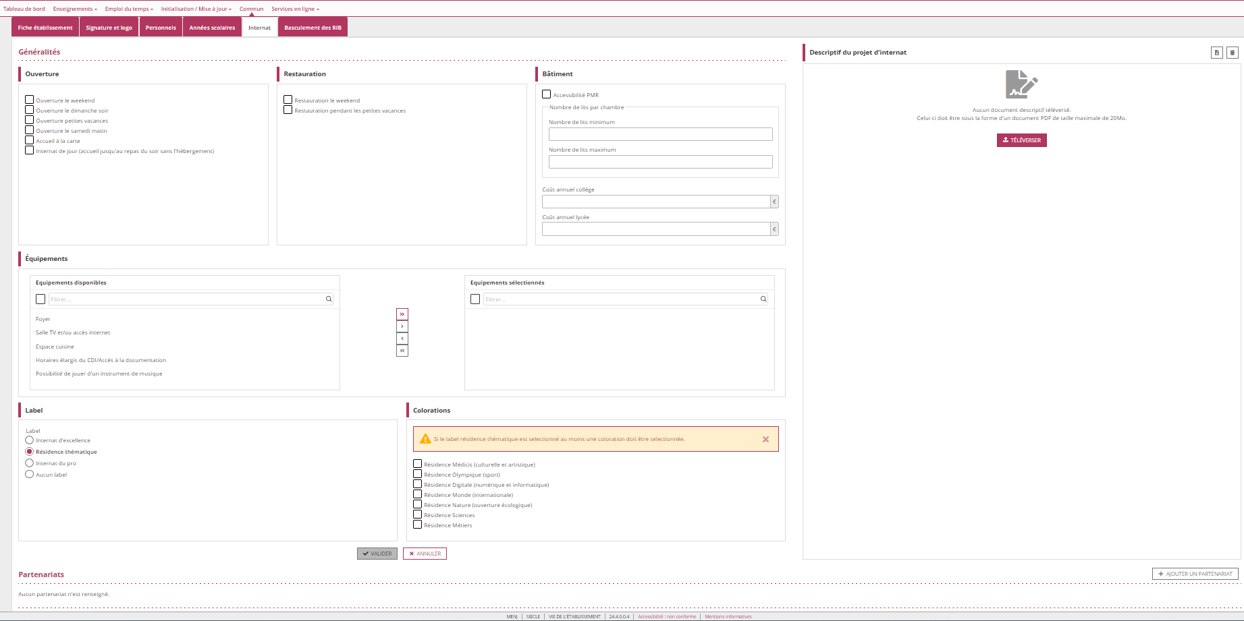

## Tableau de bord

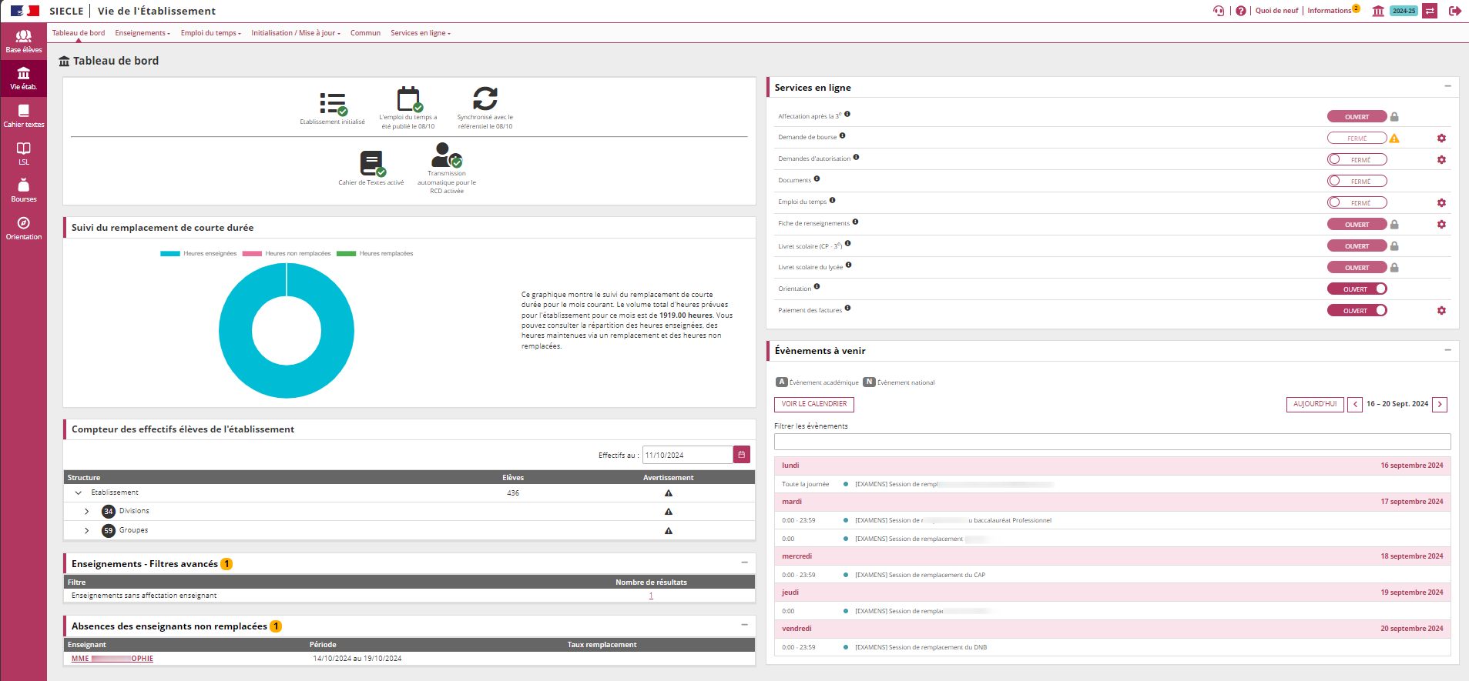

Intégration du composant "Calendrier Evènements" saisi dans SIECLE ADMIN.

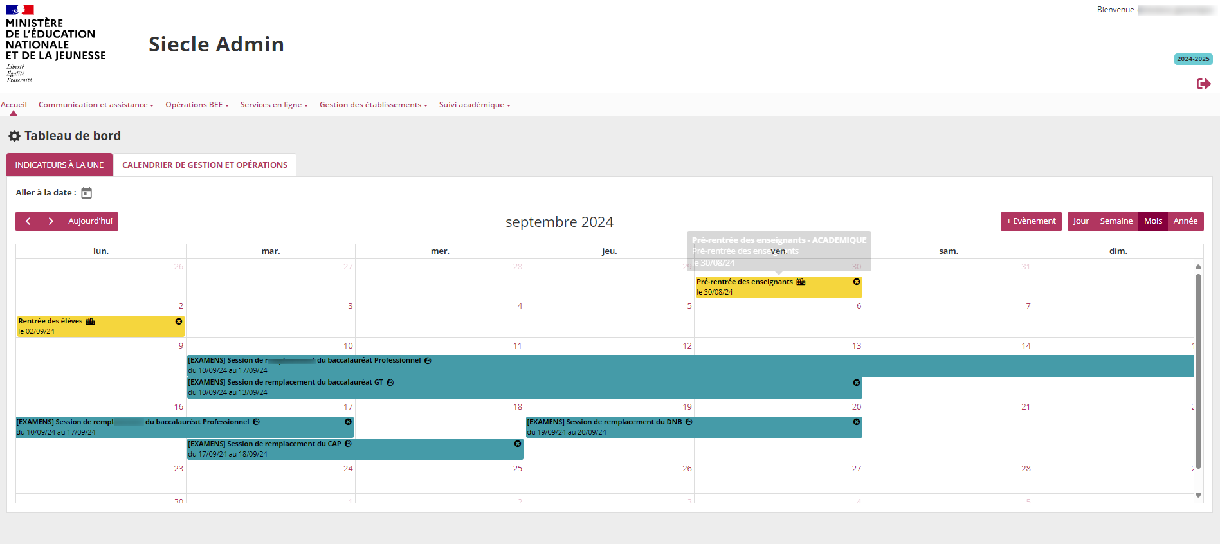

## Services en ligne - ParamTS

### Tableau de bord des Services en ligne

* Retrait des services en ligne "**Inscription**" (ils seront de retour avec la version 25.2 de SIECLE)

### Menu "Services en ligne"

* Retrait du paramétrage des services en ligne "**Inscription**" (ils seront de retour avec la version 25.2 de SIECLE)

Rappel :

(avertissement) **A compter du 15/10/2024, la fonctionnalité de gestion des documents déposés sur le service ne sera plus disponible. Les établissements doivent télécharger avant cette date les documents déposés par les familles durant la campagne d’inscription.**

# Module "Cahier de textes"

Dans le cadre du décommissionnement de SIECLE+ à la rentrée 2024, l'application SIECLE Cahier de Textes est désactivée, rendant impossible le suivi des devoirs pour l'année scolaire 2024-2025.

Si il y a des progressions saisies pour l'année 2023-2024, elles demeurent accessibles en consultation via le menu approprié pour les personnels de direction et les enseignants auteurs de ces progressions.

Dans le cas contraire, l'application ne fournit plus aucun service.

# Module "LSL"

## Livrets élèves

### PFMP CORRECTIF 491384 , 487628 , 494152 , 495486

Accès PFMP à tous les enseignants désormais possible.

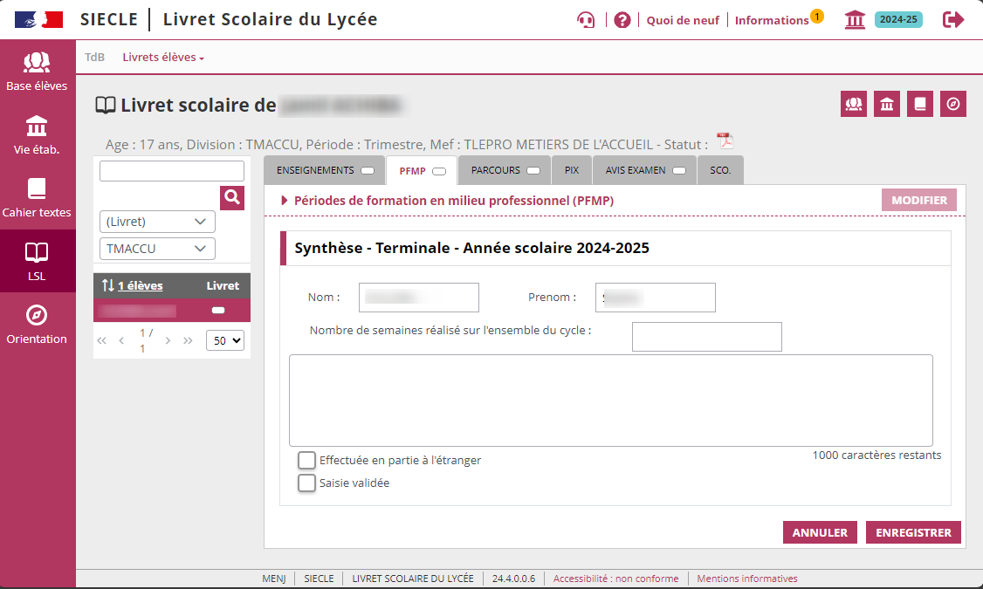

### Parcours différencié NOUVEAU

Traduction dans le LSL du parcours choisi en milieu de terminale (insertion pro 470900 ou poursuite d’études 470800)

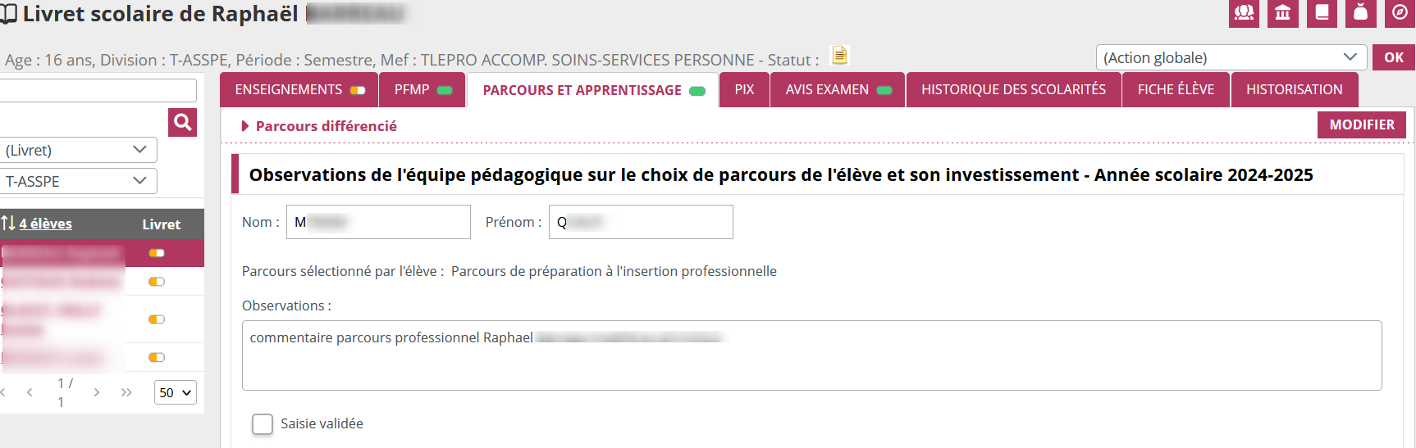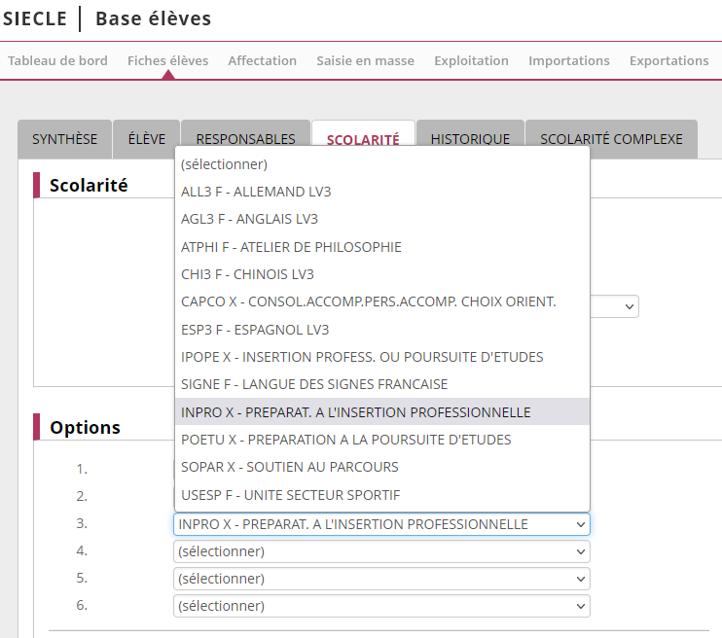

Une seule des options doit être définie dans BEE

## Import des données

### Transfert inter-académique - importer les données PIX + Fraude

Si LSL a des données PIX dans l'établissement d'origine, les importer dans l'établissement faisant appel au TIA. Idem pour la fraude.

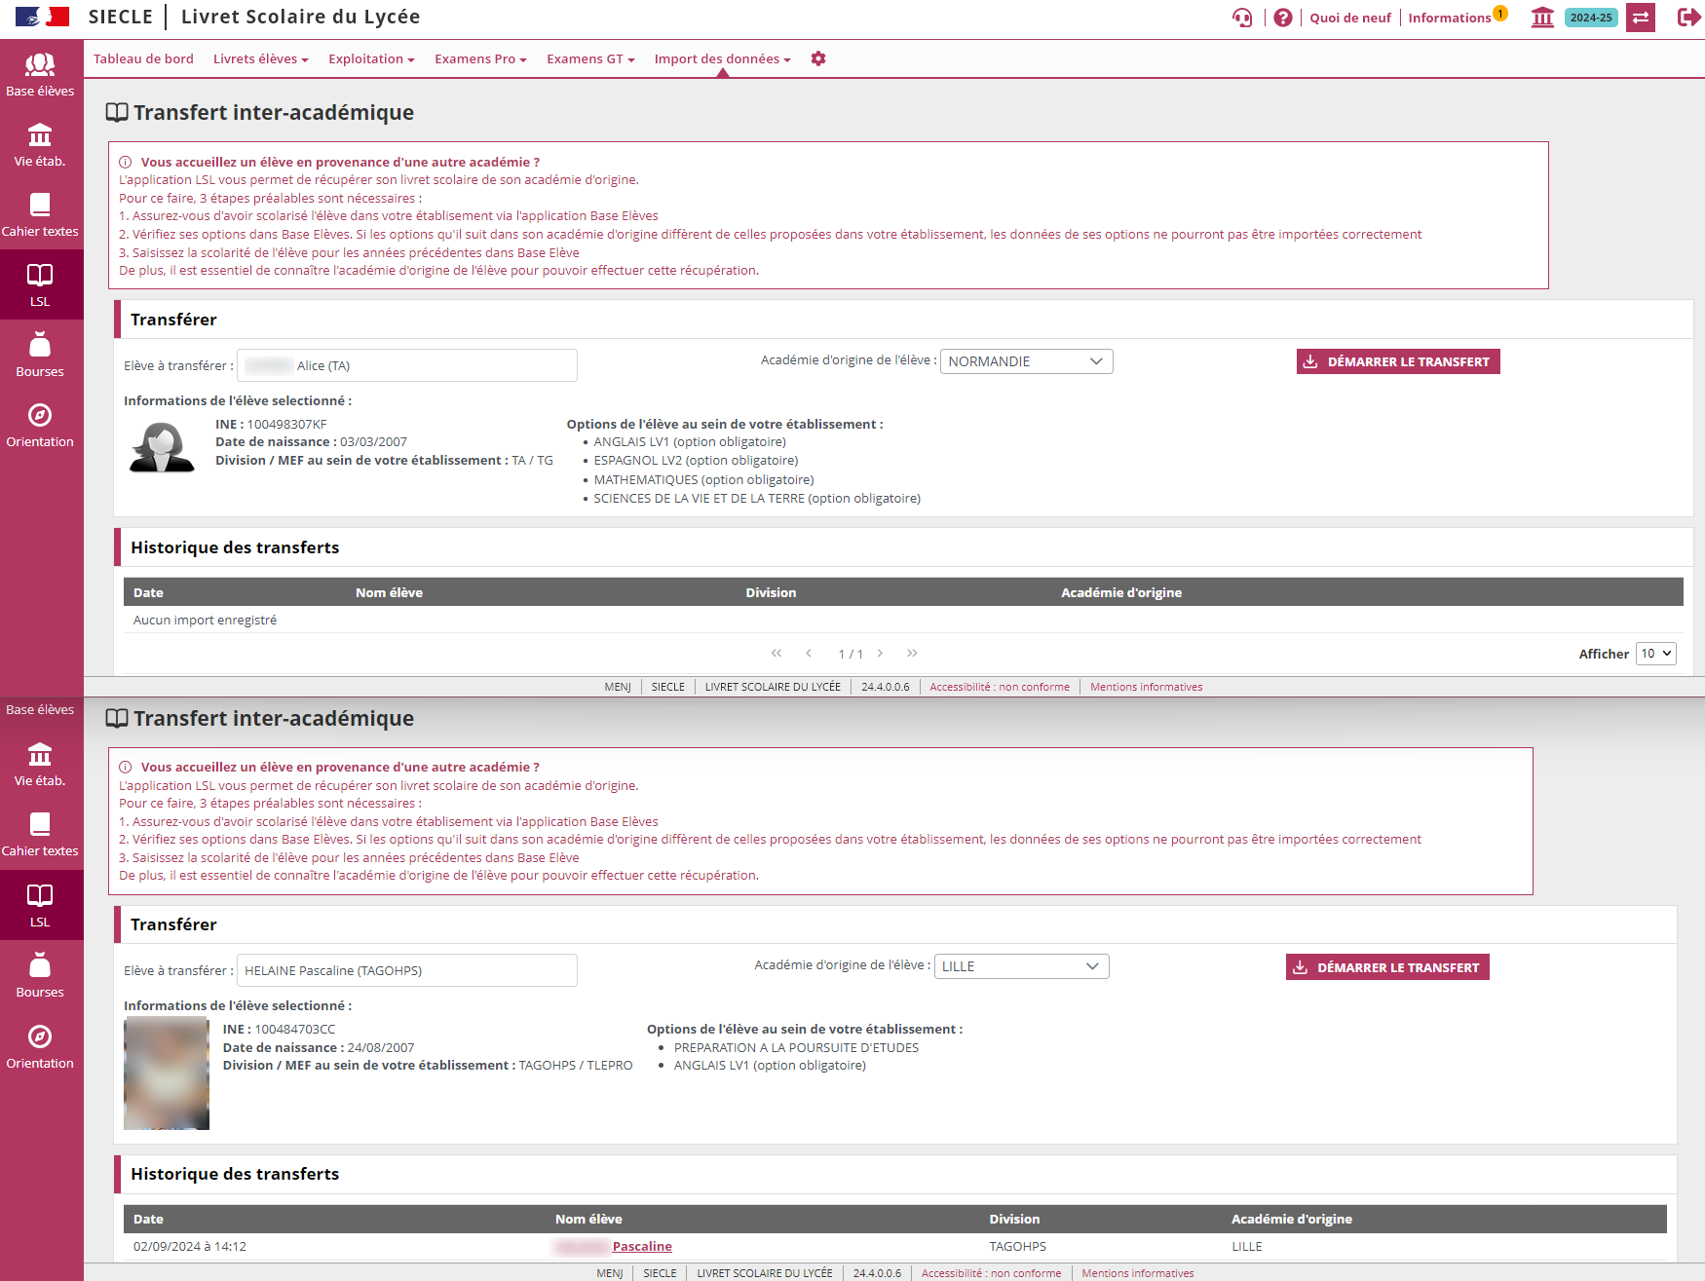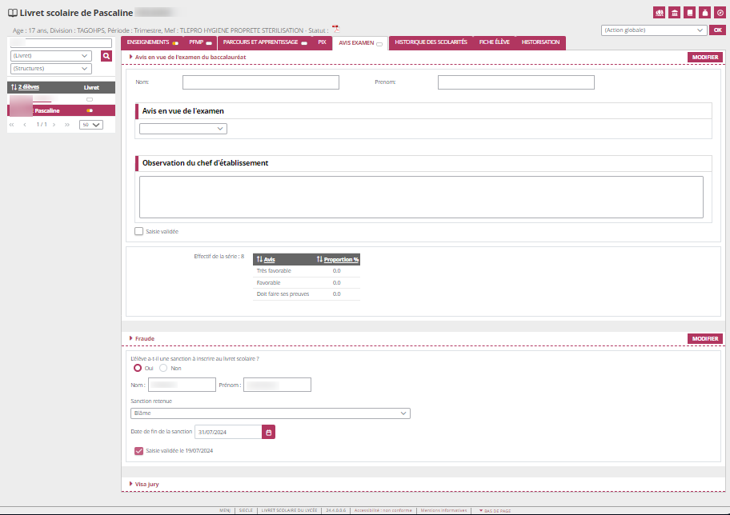

Pour chaque demande de TIA, depuis l'établissement d'origine vers quelle académie est appelé le livret de l'élève, on stock en base les codes ACA/RNE/INE dans la table LST_SUIVI_TIA.

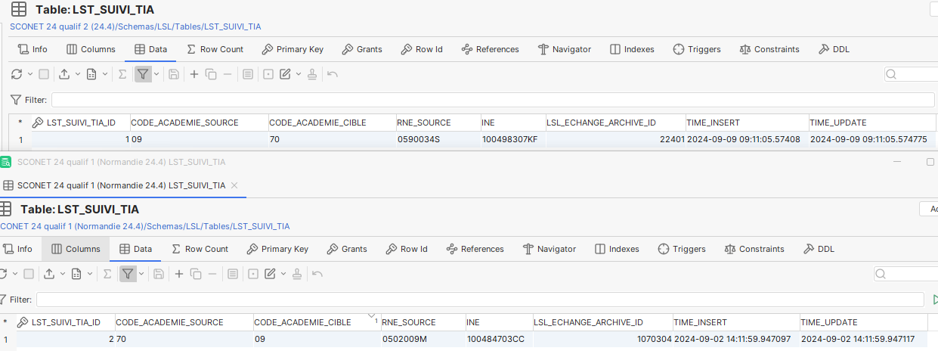

## Administration

### Configurer l'application

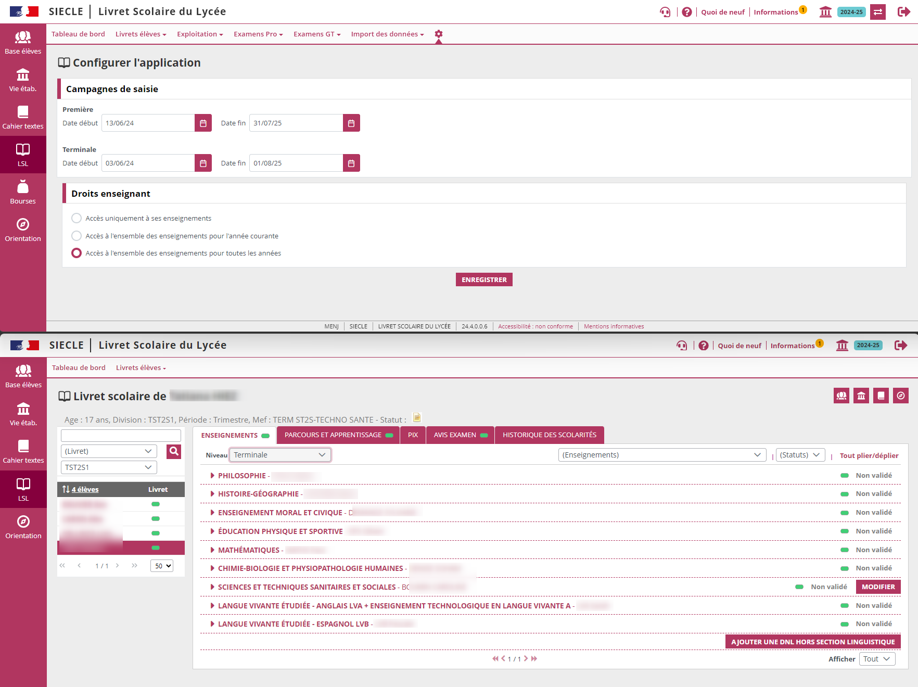

Modification du libellé "Accès uniquement à **son** enseignement" =>"Accès uniquement à **ses** enseignement

# Module "Orientation"

## Suivre la procédure

**nouveau  Liste des élèves** : les professeurs principaux peuvent désormais accéder à la liste des élèves et à la fiche individuelle avec un accès restreint ;

**Ouverture des conseils de classe** : cette fonctionnalité est remplacée par les dates de consolidation des demandes ;

**nouveau  Dates de consolidation des demandes** : nouvelle fonctionnalité permettant au chef d'établissement de paramétrer pour chaque division la date à laquelle les représentants légaux ne peuvent plus saisir de demandes sur le service en ligne Orientation et à partir de quand les réponses du conseil de classe peuvent être renseignées ;

**Hors procédure** : le motif "redoublement exceptionnel" est remplacé par "redoublement" ;

**correctif  Fiche de dialogue** : correction d'une anomalie qui affichait parfois "null" pour le nom de l'établissement ;

**Avis provisoires et propositions du conseil de classe** : la limite de caractères pour la motivation du conseil de classe est désormais de 300 (150 avant).